BỘ CÔNG THƯƠNG
TRƯỜNG ĐẠI HỌC CÔNG THƯƠNG TP. HỒ CHÍ MINH
KHOA CÔNG NGHỆ THÔNG TIN
-----o0o----



TÊN ĐỀ TÀI: NỀN TẢNG E-LEARNING & LUYỆN THI TRẮC NGHIỆM

Thành viên nhóm:
Nguyễn Trọng Nguyên MSSV: 2001230589
Phạm Nguyễn Khôi Nguyên MSSV: 2001230578
Võ Huỳnh Gia Huy MSSV: 2001230303

Thành phố Hồ Chí Minh, tháng 09 năm 2026

DANH SÁCH THÀNH VIÊN NHÓM
STT | Thành viên | MSSV | Công việc
1 | Nguyễn Trọng Nguyên | 2001230589 | Phân tích yêu cầu và đặc tả SRS; thiết kế kiến trúc hệ thống; phụ trách tích hợp MongoDB/Redis; xây dựng và rà soát các sơ đồ; tổng hợp, kiểm thử và hoàn thiện tài liệu. Khối lượng chính.
2 | Phạm Nguyễn Khôi Nguyên | 2001230578 | Phụ trách thiết kế dữ liệu và luồng ghi nhận tương tác với Cassandra; hỗ trợ đặc tả quy trình học tập; xây dựng dữ liệu kiểm thử và kiểm tra các chức năng liên quan.
3 | Võ Huỳnh Gia Huy | 2001230303 | Phụ trách thiết kế Knowledge Graph với Neo4j; xây dựng mô hình node/relationship và truy vấn lộ trình học tập; hỗ trợ kiểm thử và hoàn thiện nội dung báo cáo.

MỤC LỤC
DANH MỤC HÌNH ẢNH iv
DANH MỤC BẢNG v
KÝ HIỆU VIẾT TẮT vi
CHƯƠNG 1. TỔNG QUAN HỆ THỐNG 1
1.1. Mô tả bài toán 1
1.2. Mục tiêu hệ thống 1
1.3. Phạm vi hệ thống 2
1.4. Đối tượng sử dụng 2
1.5. Các đối tượng dữ liệu chính 3
CHƯƠNG 2. ĐẶC TẢ NGƯỜI DÙNG VÀ CHỨC NĂNG 4
2.1. Sinh viên 4
2.2. Giảng viên 4
2.3. Quản trị viên 4
2.4. Sơ đồ Use Case tổng quát 5
CHƯƠNG 3. ĐẶC TẢ YÊU CẦU CHỨC NĂNG 6
3.1. FR-01 – Đăng nhập 9
3.2. FR-08 đến FR-13 – Quy trình làm bài trắc nghiệm 9
3.3. FR-16 đến FR-19 – Quản lý nội dung và kỳ thi 10
3.4. Quy tắc nghiệp vụ 10
CHƯƠNG 4. ĐẶC TẢ QUY TRÌNH NGHIỆP VỤ 12
4.1. Quy trình học bài 12
4.2. Quy trình làm bài trắc nghiệm 13
4.3. Quy trình khi mất kết nối 13
4.4. Quy trình quản lý kỳ thi 14
4.5. Quy trình xây dựng lộ trình học tập 14
CHƯƠNG 5. ĐẶC TẢ DỮ LIỆU VÀ TÍCH HỢP NoSQL 15
5.1. Phân bổ dữ liệu theo hệ quản trị 15
5.2. MongoDB 15
5.2.1. Các collection 16
5.3. Redis 16
5.3.1. Quy ước key 16
5.4. Cassandra 17
5.4.1. Các trường sự kiện chính 17
5.5. Neo4j 18
5.5.1. Node và relationship 18
5.6. Nguồn dữ liệu chính 18
CHƯƠNG 6. KIẾN TRÚC VÀ GIAO TIẾP HỆ THỐNG 20
6.1. Kiến trúc tổng thể 20
6.2. Giao tiếp khi làm bài 21
6.3. Giao tiếp khi học video 21
6.4. Giao tiếp với Knowledge Graph 22
CHƯƠNG 7. YÊU CẦU PHI CHỨC NĂNG 23
CHƯƠNG 8. YÊU CẦU KIỂM THỬ VÀ TIÊU CHÍ NGHIỆM THU 26
8.1. Nguyên tắc kiểm thử 26
8.2. Tiêu chí nghiệm thu 27
PHỤ LỤC - THUẬT NGỮ 28
TÀI LIỆU THAM KHẢO 29

DANH MỤC HÌNH ẢNH
Hình 2. 1. Sơ đồ Use Case tổng quát 5
Hình 4. 1. Sơ đồ hoạt động – Quy trình học bài 12
Hình 4. 2. Sơ đồ hoạt động – Quy trình làm bài trắc nghiệm 13
Hình 4. 3. Sơ đồ Knowledge Graph – Lộ trình học tập 14
Hình 6. 1. Sơ đồ kiến trúc tổng thể hệ thống 19
Hình 6. 2. Sơ đồ tuần tự – Quy trình nộp bài và cập nhật kết quả 20

DANH MỤC BẢNG
Bảng 1. 1. Phạm vi chức năng của hệ thống 2
Bảng 1. 2. Đối tượng sử dụng và quyền chính 2
Bảng 1. 3. Các đối tượng dữ liệu chính 3
Bảng 3. 1. Danh sách yêu cầu chức năng 6
Bảng 3. 2. Đặc tả chi tiết chức năng đăng nhập 9
Bảng 3. 3. Quy tắc nghiệp vụ 10
Bảng 5. 1. Phân bổ dữ liệu theo hệ quản trị NoSQL 15
Bảng 5. 2. Các collection MongoDB 16
Bảng 5. 3. Quy ước key Redis 16
Bảng 5. 4. Các trường sự kiện Cassandra chính 17
Bảng 5. 5. Node và relationship trong Neo4j 18
Bảng 5. 6. Nguồn dữ liệu chính và dữ liệu phụ trợ 18
Bảng 7. 1. Yêu cầu phi chức năng 23
Bảng 8. 1. Ma trận kịch bản kiểm thử 26

KÝ HIỆU VIẾT TẮT
KÝ HIỆU | TIẾNG ANH | TIẾNG VIỆT
SRS | Software Requirements Specification | Đặc tả yêu cầu phần mềm
NoSQL | Not Only SQL | Nhóm hệ cơ sở dữ liệu phi quan hệ
CRUD | Create, Read, Update, Delete | Tạo, đọc, cập nhật, xóa
API | Application Programming Interface | Giao diện lập trình ứng dụng
TTL | Time To Live | Thời gian tồn tại của dữ liệu
FR | Functional Requirement | Yêu cầu chức năng
NFR | Non-Functional Requirement | Yêu cầu phi chức năng
BR | Business Rule | Quy tắc nghiệp vụ
TC | Test Case | Ca kiểm thử
CQL | Cassandra Query Language | Ngôn ngữ truy vấn Cassandra
KG | Knowledge Graph | Đồ thị tri thức
UI | User Interface | Giao diện người dùng
API Gateway | Application Programming Interface Gateway | Cổng trung gian tiếp nhận và định tuyến API

CHƯƠNG 1. TỔNG QUAN HỆ THỐNG

1.1. Mô tả bài toán
Hệ thống được xây dựng nhằm cung cấp một môi trường học tập trực tuyến kết hợp luyện thi trắc nghiệm. Người học có thể truy cập khóa học, xem bài giảng, xem video, thực hiện các bài kiểm tra và theo dõi kết quả học tập. Người quản lý nội dung có thể tổ chức khóa học, bài học, ngân hàng câu hỏi và kỳ thi. Hệ thống đồng thời ghi nhận các hoạt động học tập, duy trì trạng thái làm bài và xây dựng quan hệ kiến thức để hỗ trợ quá trình học.
Đặc điểm quan trọng của bài toán là dữ liệu phát sinh có nhiều dạng và có đặc tính truy cập khác nhau. Nội dung khóa học và câu hỏi có cấu trúc linh hoạt; trạng thái làm bài cần được cập nhật nhanh; lịch sử tương tác phát sinh liên tục theo thời gian; quan hệ giữa môn học, bài học, chủ đề và kỹ năng có tính liên kết cao. Vì vậy hệ thống được đặc tả theo hướng mỗi nhóm dữ liệu được tổ chức phù hợp với đặc tính nghiệp vụ của nó.

1.2. Mục tiêu hệ thống
- Hỗ trợ sinh viên học tập trực tuyến thông qua khóa học, bài giảng và video.
- Hỗ trợ sinh viên thực hiện bài trắc nghiệm, lưu trạng thái làm bài và tiếp tục khi kết nối được khôi phục.
- Quản lý kết quả thi, lịch sử làm bài và bảng xếp hạng.
- Hỗ trợ giảng viên quản lý khóa học, bài học, ngân hàng câu hỏi và kỳ thi.
- Ghi nhận các sự kiện tương tác như click, thời gian xem video và hoạt động học tập.
- Biểu diễn quan hệ kiến thức giữa môn học, bài học, chủ đề và kỹ năng để hỗ trợ lộ trình học tập.
- Đảm bảo dữ liệu được phân tách rõ theo mục đích sử dụng và có thể mở rộng khi số lượng người dùng tăng.

1.3. Phạm vi hệ thống
Bảng 1. 1. Phạm vi chức năng của hệ thống
Trong phạm vi | Ngoài phạm vi
Quản lý tài khoản và phân quyền | Thanh toán học phí trực tuyến
Quản lý khóa học và bài học | Livestream thời gian thực
Nội dung văn bản, hình ảnh, công thức và video | Mạng xã hội độc lập
Ngân hàng câu hỏi và kỳ thi trắc nghiệm | Chấm bài tự luận bằng AI
Làm bài, lưu trạng thái, nộp bài và xem kết quả | Tích hợp thiết bị IoT
Leaderboard và lịch sử học tập | Hệ thống kế toán/thu học phí
Ghi nhận tương tác và thời gian xem | Các chức năng không liên quan đến học tập

1.4. Đối tượng sử dụng
Bảng 1. 2. Đối tượng sử dụng và quyền chính
Đối tượng | Mô tả | Quyền chính
Sinh viên | Người sử dụng hệ thống để học và thi | Xem khóa học, học bài, làm bài, xem kết quả, leaderboard, lộ trình
Giảng viên | Người xây dựng và quản lý nội dung | Quản lý khóa học, bài giảng, câu hỏi, kỳ thi, xem kết quả
Quản trị viên | Người quản trị hệ thống | Quản lý người dùng, phân quyền, dữ liệu và chức năng quản trị

1.5. Các đối tượng dữ liệu chính
Bảng 1. 3. Các đối tượng dữ liệu chính
Đối tượng | Ý nghĩa
User | Tài khoản và thông tin người sử dụng
Course | Khóa học
Lesson | Bài học thuộc khóa học
Question | Câu hỏi trong ngân hàng câu hỏi
Exam | Kỳ thi/bài kiểm tra
Exam Attempt | Một lần sinh viên tham gia kỳ thi
Submission/Result | Bài nộp và kết quả
Learning Event | Sự kiện tương tác trong quá trình học
Knowledge Node | Nút kiến thức như môn học, chủ đề, kỹ năng
Learning Path | Lộ trình học tập dựa trên quan hệ tiên quyết

CHƯƠNG 2. ĐẶC TẢ NGƯỜI DÙNG VÀ CHỨC NĂNG

2.1. Sinh viên
- Đăng nhập và đăng xuất khỏi hệ thống.
- Xem danh sách khóa học và thông tin tổng quan của từng khóa học.
- Truy cập bài học, đọc nội dung và xem video.
- Thực hiện bài trắc nghiệm trong thời gian được quy định.
- Thay đổi đáp án và hệ thống lưu trạng thái làm bài trong quá trình thao tác.
- Khôi phục trạng thái làm bài gần nhất khi kết nối được khôi phục và phiên làm bài còn hiệu lực.
- Nộp bài trước thời hạn hoặc hệ thống tự xử lý khi hết thời gian theo quy tắc kỳ thi.
- Xem điểm, số câu đúng/sai và thông tin kết quả.
- Xem lịch sử các lần làm bài.
- Xem bảng xếp hạng của kỳ thi.
- Xem lộ trình học tập và các nội dung có quan hệ tiên quyết.

2.2. Giảng viên
- Tạo, cập nhật, xem và xóa khóa học.
- Tạo và quản lý các bài học thuộc khóa học.
- Đưa nội dung văn bản, hình ảnh, công thức hoặc video vào bài học.
- Quản lý ngân hàng câu hỏi theo môn học, chủ đề và độ khó.
- Tạo kỳ thi, cấu hình thời lượng và tập câu hỏi.
- Xem danh sách sinh viên tham gia và kết quả của kỳ thi.
- Xem thống kê mức độ tương tác và thời gian học tập.

2.3. Quản trị viên
- Quản lý tài khoản người dùng.
- Thiết lập và thay đổi quyền truy cập.
- Kiểm tra trạng thái hoạt động của hệ thống.
- Thực hiện các thao tác quản trị dữ liệu theo quyền được cấp.
- Thực hiện hoặc kích hoạt quy trình sao lưu và khôi phục dữ liệu.

2.4. Sơ đồ Use Case tổng quát
Sơ đồ thể hiện ba actor chính và nhóm chức năng tương ứng. Đăng nhập là điều kiện tiền đề của các chức năng yêu cầu xác thực, không cần nối include từ mọi chức năng về Đăng nhập.
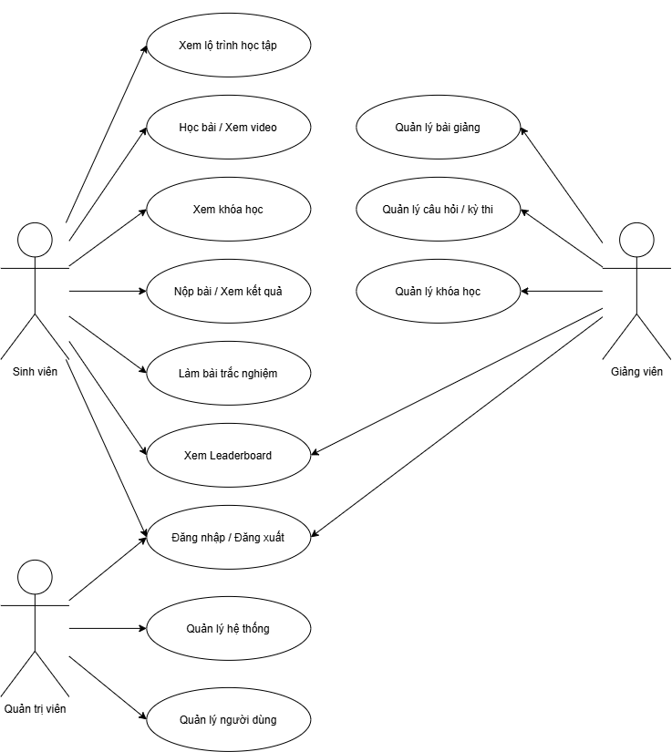
Hình 2. 1. Sơ đồ Use Case tổng quát

CHƯƠNG 3. ĐẶC TẢ YÊU CẦU CHỨC NĂNG
Bảng 3. 1. Danh sách yêu cầu chức năng
Mã | Chức năng | Actor | Mô tả | Điều kiện
FR-01 | Đăng nhập | Sinh viên, Giảng viên, Quản trị viên | Xác thực tài khoản và tạo phiên làm việc hợp lệ. | Tài khoản tồn tại và được phép truy cập.
FR-02 | Đăng xuất | Tất cả người dùng | Kết thúc phiên làm việc hiện tại. | Người dùng đang đăng nhập.
FR-03 | Xem danh sách khóa học | Sinh viên | Hiển thị các khóa học mà sinh viên được phép truy cập. | Hệ thống có dữ liệu khóa học.
FR-04 | Xem chi tiết khóa học | Sinh viên | Hiển thị mô tả, danh sách bài học và thông tin liên quan. | Khóa học tồn tại.
FR-05 | Học bài | Sinh viên | Hiển thị nội dung bài học theo thứ tự và trạng thái học tập. | Sinh viên có quyền truy cập bài học.
FR-06 | Xem video | Sinh viên | Phát video và ghi nhận thời gian xem. | Bài học có video.
FR-07 | Ghi nhận tương tác | Hệ thống | Ghi nhận click, thời gian xem và các sự kiện học tập. | Người dùng đang thực hiện hoạt động học.
FR-08 | Mở kỳ thi | Sinh viên | Tạo hoặc tiếp tục một lượt làm bài hợp lệ. | Kỳ thi đang cho phép tham gia.
FR-09 | Làm bài trắc nghiệm | Sinh viên | Hiển thị câu hỏi, lựa chọn và cho phép thay đổi đáp án. | Lượt thi đang hoạt động.
FR-10 | Lưu trạng thái làm bài | Hệ thống | Lưu đáp án và thông tin phiên làm bài tạm thời. | Lượt thi còn hiệu lực.
FR-11 | Khôi phục trạng thái | Sinh viên | Khôi phục trạng thái gần nhất của lượt thi. | Dữ liệu tạm thời còn tồn tại.
FR-12 | Nộp bài | Sinh viên | Kết thúc lượt thi và chuyển dữ liệu sang bước chấm điểm. | Lượt thi hợp lệ.
FR-13 | Chấm điểm | Hệ thống | Đối chiếu đáp án và tính điểm. | Bài nộp hợp lệ.
FR-14 | Xem kết quả | Sinh viên, Giảng viên | Hiển thị kết quả theo quyền truy cập. | Đã có kết quả.
FR-15 | Cập nhật Leaderboard | Hệ thống | Cập nhật thứ hạng dựa trên kết quả thi. | Có kết quả hợp lệ.
FR-16 | Quản lý khóa học | Giảng viên | Thêm, sửa, xóa, xem khóa học. | Giảng viên có quyền.
FR-17 | Quản lý bài giảng | Giảng viên | Thêm, sửa, xóa và sắp xếp bài học. | Khóa học tồn tại.
FR-18 | Quản lý câu hỏi | Giảng viên | CRUD câu hỏi và lựa chọn đáp án. | Giảng viên có quyền.
FR-19 | Quản lý kỳ thi | Giảng viên | Tạo, sửa, công bố và quản lý kỳ thi. | Ngân hàng câu hỏi có dữ liệu.
FR-20 | Xem thống kê học tập | Giảng viên | Xem dữ liệu tương tác và thời gian học. | Có dữ liệu tương tác.
FR-21 | Xem lộ trình học tập | Sinh viên | Hiển thị quan hệ tiên quyết và nội dung nên học tiếp. | Knowledge Graph có dữ liệu.
FR-22 | Quản lý người dùng | Quản trị viên | CRUD tài khoản và phân quyền. | Quản trị viên có quyền.
FR-23 | Sao lưu/khôi phục | Quản trị viên | Thực hiện quy trình backup/restore theo phạm vi triển khai. | Có quyền quản trị.

3.1. FR-01 – Đăng nhập
Bảng 3. 2. Đặc tả chi tiết chức năng đăng nhập
Thành phần | Đặc tả
Input | Tên tài khoản/email và mật khẩu.
Luồng chính | Người dùng nhập thông tin → hệ thống kiểm tra → xác thực → tạo phiên → chuyển đến giao diện phù hợp với quyền.
Sai thông tin | Không tạo phiên và thông báo thông tin đăng nhập không hợp lệ.
Kết quả | Người dùng được xác thực và có quyền truy cập theo vai trò.

3.2. FR-08 đến FR-13 – Quy trình làm bài trắc nghiệm
- Người học chọn một kỳ thi đang mở.
- Hệ thống kiểm tra điều kiện tham gia và tạo hoặc khôi phục Exam Attempt.
- Hệ thống tải bộ câu hỏi của phiên thi.
- Người học chọn hoặc thay đổi đáp án.
- Mỗi thay đổi quan trọng được cập nhật vào trạng thái làm bài tạm thời.
- Khi người học nộp bài, hệ thống khóa phiên làm bài.
- Hệ thống chấm điểm dựa trên phiên bản câu hỏi được sử dụng cho lần thi.
- Kết quả được lưu bền vững, sau đó cập nhật bảng xếp hạng.
- Người học nhận kết quả và có thể xem lịch sử.

3.3. FR-16 đến FR-19 – Quản lý nội dung và kỳ thi
Giảng viên thao tác trên các đối tượng khóa học, bài học, câu hỏi và kỳ thi. Mọi thao tác tạo, sửa hoặc xóa phải kiểm tra quyền truy cập và dữ liệu đầu vào. Kỳ thi sau khi công bố phải sử dụng một phiên bản nội dung xác định để kết quả của các lượt thi đã hoàn thành không bị thay đổi khi ngân hàng câu hỏi được chỉnh sửa.

3.4. Quy tắc nghiệp vụ
Bảng 3. 3. Quy tắc nghiệp vụ
Mã | Quy tắc
BR-01 | Chỉ người dùng đã xác thực mới được truy cập chức năng yêu cầu đăng nhập.
BR-02 | Sinh viên chỉ được tham gia kỳ thi trong khoảng thời gian và điều kiện được cấu hình.
BR-03 | Một lượt thi có trạng thái rõ ràng: chưa bắt đầu, đang làm, đã nộp, hết hạn hoặc bị hủy.
BR-04 | Trạng thái tạm thời của lượt thi có thời hạn tồn tại và không thay thế kết quả đã nộp.
BR-05 | Kết quả thi chỉ được ghi nhận từ một lượt thi hợp lệ.
BR-06 | Khi kỳ thi đã có người làm, nội dung câu hỏi của lượt thi phải được xác định bằng snapshot/version phù hợp.
BR-07 | Leaderboard chỉ sử dụng kết quả hợp lệ.
BR-08 | Sự kiện tương tác phải có thời gian và ngữ cảnh đủ để truy xuất theo sinh viên/bài học.
BR-09 | Quan hệ tiên quyết trong Knowledge Graph phải xác định được hướng quan hệ.
BR-10 | Mỗi nhóm dữ liệu có nguồn dữ liệu chính rõ ràng; cache không được xem là dữ liệu bền vững.

CHƯƠNG 4. ĐẶC TẢ QUY TRÌNH NGHIỆP VỤ

4.1. Quy trình học bài
Sinh viên đăng nhập, chọn khóa học, chọn bài học và bắt đầu học. Trong quá trình đọc nội dung hoặc xem video, hệ thống ghi nhận các sự kiện tương tác. Khi người học hoàn thành bài, trạng thái học tập được cập nhật để phục vụ việc theo dõi tiến độ.
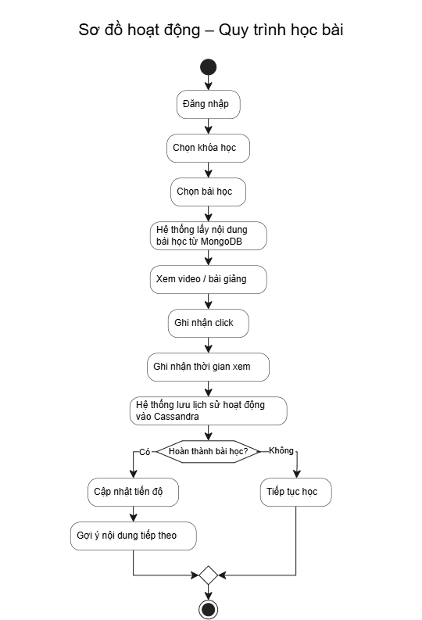
Hình 4. 1. Sơ đồ hoạt động – Quy trình học bài

4.2. Quy trình làm bài trắc nghiệm
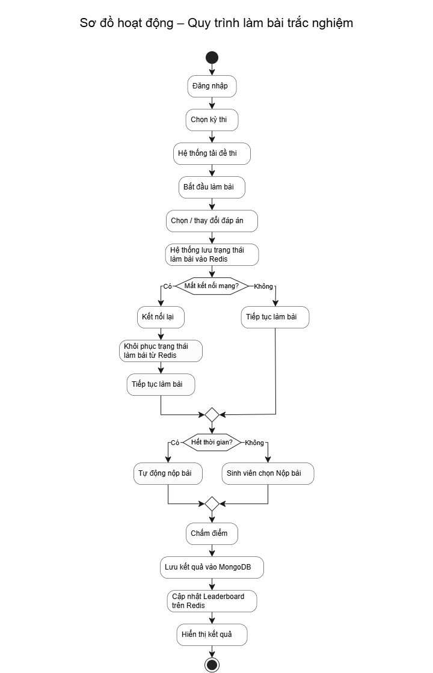
Hình 4. 2. Sơ đồ hoạt động – Quy trình làm bài trắc nghiệm

4.3. Quy trình khi mất kết nối
- Trình duyệt vẫn giữ thông tin thao tác gần nhất theo khả năng của ứng dụng.
- Backend lưu trạng thái làm bài vào Redis khi nhận được yêu cầu cập nhật.
- Khi kết nối trở lại, client gửi yêu cầu đồng bộ trạng thái.
- Hệ thống kiểm tra Exam Attempt và thời hạn TTL.
- Nếu phiên còn hiệu lực, trạng thái gần nhất được khôi phục.
- Nếu phiên đã hết hạn, hệ thống không khôi phục thành một lượt thi đang hoạt động và thông báo trạng thái cho sinh viên.

4.4. Quy trình quản lý kỳ thi
- Giảng viên tạo kỳ thi.
- Thiết lập thời gian, thời lượng và bộ câu hỏi.
- Hệ thống kiểm tra tính hợp lệ của cấu hình.
- Giảng viên công bố kỳ thi.
- Sinh viên tham gia trong thời gian được phép.
- Trong quá trình thi, hệ thống quản lý trạng thái lượt thi.
- Sau khi nộp, hệ thống chấm điểm và lưu kết quả.

4.5. Quy trình xây dựng lộ trình học tập
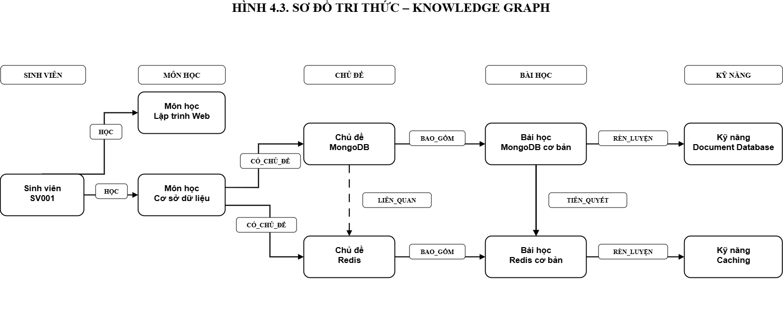
Hình 4. 3. Sơ đồ Knowledge Graph – Lộ trình học tập
- Xác định môn học, bài học, chủ đề và kỹ năng.
- Thiết lập các quan hệ như thuộc về, liên quan và tiên quyết.
- Khi sinh viên truy cập lộ trình, hệ thống xác định nút kiến thức hiện tại.
- Truy vấn các nút tiên quyết chưa hoàn thành hoặc các nội dung liên quan.
- Hiển thị lộ trình dưới dạng danh sách hoặc đồ thị phù hợp với giao diện.

CHƯƠNG 5. ĐẶC TẢ DỮ LIỆU VÀ TÍCH HỢP NoSQL

5.1. Phân bổ dữ liệu theo hệ quản trị
Bảng 5. 1. Phân bổ dữ liệu theo hệ quản trị NoSQL
Hệ quản trị | Nhóm dữ liệu | Yêu cầu sử dụng
MongoDB | Course, Lesson, Question, Exam, Submission/Result | Lưu dữ liệu nghiệp vụ dạng document và nội dung có cấu trúc linh hoạt.
Redis | Exam Attempt, Answer tạm, Leaderboard, dữ liệu cache | Đọc/ghi nhanh, trạng thái tạm thời, TTL và xếp hạng.
Cassandra | Learning Event, Video View, Click History | Ghi lượng lớn sự kiện theo thời gian và truy vấn theo access pattern.
Neo4j | Course, Lesson, Topic, Skill và quan hệ | Biểu diễn quan hệ và truy vấn đường đi/lộ trình kiến thức.

5.2. MongoDB
MongoDB là nơi lưu các dữ liệu nghiệp vụ chính có cấu trúc document. Course có thể chứa thông tin mô tả và danh sách hoặc tham chiếu đến Lesson. Lesson có thể chứa các thành phần nội dung như văn bản, hình ảnh, công thức và thông tin video. Question lưu nội dung câu hỏi, các lựa chọn và đáp án đúng. Exam xác định cấu hình kỳ thi và tập câu hỏi. Submission/Result lưu dữ liệu bền vững sau khi sinh viên nộp bài.

5.2.1. Các collection
Bảng 5. 2. Các collection MongoDB
Collection | Dữ liệu chính | Thao tác
users | Tài khoản, vai trò, thông tin cơ bản | CRUD
courses | Thông tin khóa học | CRUD, tìm kiếm, lọc
lessons | Nội dung bài học | CRUD, sắp xếp
questions | Ngân hàng câu hỏi | CRUD, lọc theo chủ đề/độ khó
exams | Cấu hình kỳ thi | CRUD, công bố
results | Kết quả bền vững | Create, read, thống kê

5.3. Redis
Redis phục vụ các dữ liệu cần tốc độ phản hồi cao và dữ liệu tạm thời. Exam Attempt chứa thông tin phiên làm bài và đáp án hiện tại. Dữ liệu này có TTL để tránh tồn tại vô thời hạn. Leaderboard sử dụng cấu trúc phù hợp để sắp xếp điểm theo kỳ thi. Redis không thay thế dữ liệu kết quả bền vững trong MongoDB.

5.3.1. Quy ước key
Bảng 5. 3. Quy ước key Redis
Key pattern | Ý nghĩa | TTL
exam:{examId}:attempt:{studentId} | Trạng thái lượt thi | Có
exam:{examId}:answers:{attemptId} | Đáp án tạm thời | Có
leaderboard:{examId} | Điểm xếp hạng theo kỳ thi | Theo chính sách lưu leaderboard
cache:course:{courseId} | Cache thông tin khóa học | Có

5.4. Cassandra
Cassandra lưu các sự kiện tương tác phát sinh với tần suất cao, trong đó mỗi bản ghi gắn với thời gian và ngữ cảnh hoạt động. Thiết kế bảng phải xuất phát từ các truy vấn nghiệp vụ như xem lịch sử của một sinh viên, thống kê hoạt động của một bài học trong khoảng thời gian và phân tích thời gian xem video.

5.4.1. Các trường sự kiện chính
Bảng 5. 4. Các trường sự kiện Cassandra chính
Trường | Ý nghĩa
studentId | Sinh viên thực hiện hoạt động
eventType | Loại sự kiện: click, video_start, video_progress, video_end,...
eventTime | Thời điểm phát sinh
courseId | Khóa học liên quan
lessonId | Bài học liên quan
sessionId | Phiên học
payload | Dữ liệu mở rộng theo loại sự kiện

5.5. Neo4j
Neo4j biểu diễn tri thức và quan hệ giữa các đối tượng học tập. Các node có thể gồm Course, Lesson, Topic và Skill. Các relationship thể hiện quan hệ thuộc khóa học, liên quan đến chủ đề, phát triển kỹ năng hoặc tiên quyết. Mô hình này phục vụ truy vấn quan hệ và xây dựng lộ trình học tập.

5.5.1. Node và relationship
Bảng 5. 5. Node và relationship trong Neo4j
Thành phần | Ví dụ
Node | Course, Lesson, Topic, Skill
Relationship | CONTAINS, RELATED_TO, COVERS, PREREQUISITE_OF, DEVELOPS
Mục đích | Tìm nội dung liên quan, xác định kiến thức tiên quyết và xây dựng lộ trình

5.6. Nguồn dữ liệu chính
Bảng 5. 6. Nguồn dữ liệu chính và dữ liệu phụ trợ
Dữ liệu | Nguồn chính | Dữ liệu phụ trợ
Nội dung khóa học | MongoDB | Redis cache
Trạng thái đang làm bài | Redis | Client state trong phạm vi phiên
Kết quả thi đã nộp | MongoDB | Redis leaderboard
Lịch sử tương tác | Cassandra | Không xem Redis là nguồn chính
Quan hệ kiến thức | Neo4j | Có thể đồng bộ từ dữ liệu nghiệp vụ

CHƯƠNG 6. KIẾN TRÚC VÀ GIAO TIẾP HỆ THỐNG

6.1. Kiến trúc tổng thể
Hệ thống gồm lớp giao diện người dùng, lớp API xử lý nghiệp vụ và các datastore NoSQL chuyên biệt. Frontend gửi yêu cầu đến Backend/API. Backend xác thực, kiểm tra quyền, xử lý nghiệp vụ và quyết định datastore phù hợp. Các hệ quản trị không được truy cập trực tiếp từ trình duyệt.
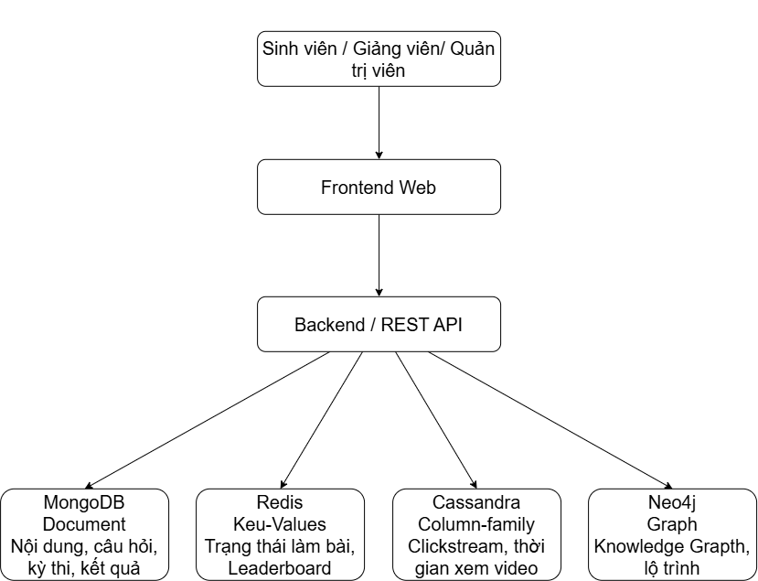
Hình 6. 1. Sơ đồ kiến trúc tổng thể hệ thống

6.2. Giao tiếp khi làm bài
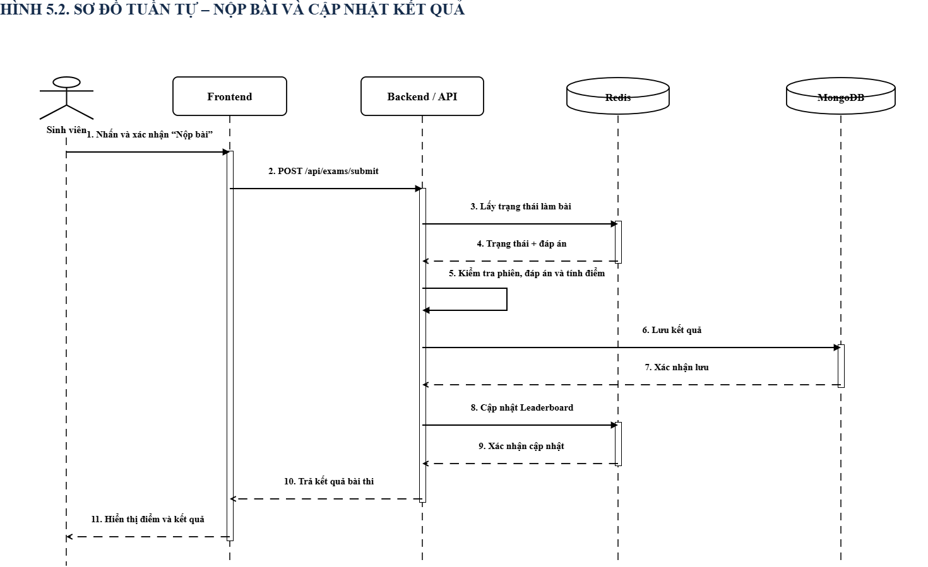
Hình 6. 2. Sơ đồ tuần tự – Quy trình nộp bài và cập nhật kết quả
- Frontend yêu cầu mở kỳ thi.
- Backend kiểm tra kỳ thi và tạo hoặc khôi phục Exam Attempt.
- Backend lấy nội dung câu hỏi từ MongoDB và trạng thái tạm từ Redis nếu có.
- Frontend gửi thay đổi đáp án.
- Backend cập nhật Redis.
- Khi nộp bài, Backend lấy trạng thái hiện tại, kiểm tra phiên và chấm điểm.
- Backend lưu Result vào MongoDB.
- Backend cập nhật Leaderboard trong Redis.

6.3. Giao tiếp khi học video
- Frontend mở bài học và nhận thông tin video.
- Frontend phát video.
- Các sự kiện bắt đầu, tiến độ và kết thúc được gửi về Backend.
- Backend ghi sự kiện vào Cassandra.
- Backend có thể tổng hợp dữ liệu để phục vụ thống kê.

6.4. Giao tiếp với Knowledge Graph
- Backend nhận yêu cầu xem lộ trình.
- Backend xác định khóa học/bài học hoặc kỹ năng hiện tại.
- Backend truy vấn Neo4j theo các quan hệ tiên quyết và liên quan.
- Backend chuyển kết quả thành dữ liệu phù hợp với giao diện.
- Frontend hiển thị lộ trình.

CHƯƠNG 7. YÊU CẦU PHI CHỨC NĂNG
Bảng 7. 1. Yêu cầu phi chức năng
Mã | Nhóm | Yêu cầu
NFR-01 | Hiệu năng | Các thao tác thường xuyên như xem khóa học, đọc trạng thái làm bài và cập nhật đáp án phải có thời gian phản hồi phù hợp với tải hệ thống.
NFR-02 | Khả năng chịu tải | Kiến trúc phải cho phép mở rộng khi số lượng người học truy cập đồng thời tăng.
NFR-03 | Bảo mật | Thông tin xác thực và dữ liệu truyền giữa client và server phải được bảo vệ; chức năng phải kiểm tra quyền trước khi thao tác.
NFR-04 | Phân quyền | Sinh viên, giảng viên và quản trị viên chỉ được truy cập các chức năng thuộc quyền.
NFR-05 | Tính sẵn sàng | Việc mất kết nối ngắn hạn trong quá trình làm bài không được làm mất trạng thái gần nhất đã lưu thành công.
NFR-06 | Toàn vẹn kết quả | Kết quả chỉ được ghi nhận từ Exam Attempt hợp lệ.
NFR-07 | Khôi phục | Hệ thống phải có quy trình sao lưu và khôi phục đối với dữ liệu bền vững.
NFR-08 | Khả năng bảo trì | Các module kết nối MongoDB, Redis, Cassandra và Neo4j phải được tổ chức tách biệt.
NFR-09 | Khả năng sử dụng | Giao diện phải thể hiện rõ trạng thái bài thi, thời gian còn lại và trạng thái lưu bài.
NFR-10 | Theo dõi | Các hoạt động cần thiết phải có dữ liệu lịch sử để kiểm tra và phân tích.
NFR-11 | Linh hoạt dữ liệu | Mô hình document cho phép mở rộng metadata và loại nội dung phù hợp với phạm vi hệ thống.
NFR-12 | Nhất quán datastore | Mỗi nhóm dữ liệu có source of truth rõ ràng; cache hoặc dữ liệu tạm không được xem là dữ liệu bền vững.
NFR-13 | Khả năng mở rộng | Thiết kế phải cho phép tăng số lượng dữ liệu và người dùng mà không phải thay đổi toàn bộ kiến trúc.

CHƯƠNG 8. YÊU CẦU KIỂM THỬ VÀ TIÊU CHÍ NGHIỆM THU

8.1. Nguyên tắc kiểm thử
Kiểm thử tập trung vào các luồng nghiệp vụ chính và sự phối hợp giữa các datastore. Mỗi chức năng phải có trường hợp thành công, trường hợp dữ liệu không hợp lệ và trường hợp lỗi kết nối hoặc trạng thái không còn hiệu lực khi phù hợp.
Bảng 8. 1. Ma trận kịch bản kiểm thử
Mã | Kịch bản | Điều kiện | Kết quả mong đợi
TC-01 | Đăng nhập đúng | Tài khoản hợp lệ | Tạo phiên và chuyển đến giao diện phù hợp
TC-02 | Đăng nhập sai | Sai mật khẩu | Không tạo phiên, hiển thị lỗi
TC-03 | Xem khóa học | Khóa học tồn tại | Hiển thị đúng thông tin
TC-04 | Mở bài thi | Kỳ thi đang mở | Tạo/khôi phục Exam Attempt
TC-05 | Lưu đáp án | Thay đổi lựa chọn | Redis chứa trạng thái mới
TC-06 | Khôi phục bài | Có trạng thái Redis còn TTL | Hiển thị lại đáp án gần nhất
TC-07 | Hết TTL | Trạng thái đã hết hạn | Không khôi phục phiên đã hết hạn
TC-08 | Nộp bài | Exam Attempt hợp lệ | Chấm điểm và lưu Result
TC-09 | Leaderboard | Có Result mới | Thứ hạng được cập nhật
TC-10 | Video | Phát và xem video | Learning Event được ghi nhận
TC-11 | Knowledge Graph | Có quan hệ tiên quyết | Trả về lộ trình phù hợp
TC-12 | Phân quyền | Sinh viên gọi API quản trị | Từ chối truy cập
TC-13 | CRUD câu hỏi | Giảng viên có quyền | Dữ liệu được tạo/sửa/xóa đúng
TC-14 | Backup/Restore | Có bản sao lưu hợp lệ | Dữ liệu được khôi phục theo phạm vi hỗ trợ

8.2. Tiêu chí nghiệm thu
- Ba nhóm người dùng có thể thực hiện đúng các chức năng thuộc quyền.
- Luồng học bài từ chọn khóa học đến hoàn thành bài hoạt động đúng.
- Luồng làm bài từ mở kỳ thi, lưu trạng thái, nộp bài đến xem kết quả hoạt động đúng.
- Trạng thái làm bài tạm thời được lưu và có thể khôi phục trong thời gian còn hiệu lực.
- Kết quả thi được lưu bền vững và được sử dụng để cập nhật bảng xếp hạng.
- Các sự kiện học tập có thể được ghi nhận và truy vấn theo sinh viên, bài học hoặc thời gian.
- Knowledge Graph thể hiện được các quan hệ chính và hỗ trợ truy vấn lộ trình.
- Chức năng phân quyền ngăn truy cập trái phép.
- Có thể thực hiện quy trình sao lưu và khôi phục theo phạm vi triển khai.

PHỤ LỤC - THUẬT NGỮ
Thuật ngữ | Giải thích
Exam Attempt | Một lần sinh viên tham gia một kỳ thi.
Leaderboard | Bảng xếp hạng kết quả thi.
TTL | Thời gian tồn tại của dữ liệu trước khi tự động hết hạn.
Learning Event | Một sự kiện phát sinh trong quá trình học như click hoặc xem video.
Knowledge Graph | Đồ thị biểu diễn các đối tượng kiến thức và quan hệ giữa chúng.
Source of Truth | Nguồn dữ liệu chính dùng để xác nhận trạng thái bền vững của dữ liệu.
Snapshot/Version | Phiên bản nội dung được xác định cho một lần thi để bảo đảm tính ổn định của kết quả.

TÀI LIỆU THAM KHẢO
[1] Trường Đại học Công Thương TP. Hồ Chí Minh, Khoa Công nghệ Thông tin, “Đề cương học phần thứ 71: Dữ liệu NoSQL”, tài liệu học phần.
[2] Trường Đại học Công Thương TP. Hồ Chí Minh, Khoa Công nghệ Thông tin, “Đồ án cuối kỳ – Học phần Dữ liệu NoSQL”, tài liệu hướng dẫn và yêu cầu dự án.
[3] MongoDB, “MongoDB Documentation – MongoDB Manual”, tài liệu chính thức. https://www.mongodb.com/docs/manual/
[4] Redis, “Redis Documentation – Data Types”, tài liệu chính thức. https://redis.io/docs/latest/develop/data-types/
[5] Apache Cassandra, “Apache Cassandra Documentation – Data Modeling and CQL”, tài liệu chính thức. https://cassandra.apache.org/doc/stable/
[6] Neo4j, “Neo4j Documentation – Cypher Manual and Graph Database”, tài liệu chính thức. https://neo4j.com/docs/
[7] MongoDB, “MongoDB CRUD Operations”, tài liệu chính thức. https://www.mongodb.com/docs/manual/crud/
[8] MongoDB, “MongoDB Aggregation”, tài liệu chính thức. https://www.mongodb.com/docs/manual/aggregation/
[9] Redis, “Compare Redis Data Types”, tài liệu chính thức. https://redis.io/docs/latest/develop/data-types/compare-data-types/
[10] Redis, “Redis Streams”, tài liệu chính thức. https://redis.io/docs/latest/develop/data-types/streams/
[11] Neo4j, “Cypher Manual”, tài liệu chính thức. https://neo4j.com/docs/cypher-manual/
[12] Neo4j, “Graph Data Modeling”, tài liệu chính thức. https://neo4j.com/docs/getting-started/data-modeling/

